

数字化学习环境研究综述

女樊雅琴

（东北师范大学信息与软件工程学院，吉林长春130117）

摘要：本文选取国内公开发表的有关数字化学习环境的学术论文，对其进行内容分析，以期发现数字化学习环境在国内的发展现状和研究思路，并展望未来的发展趋势。

关键词：数字化学习环境；内容分析法；研究现状；发展趋势

中图分类号：G434文标识码：A文章编号：1671一7503（2014）17一0018一03

# 、前言

信忠技术以媒体和网技术为核想，以数害化为支柱（，在教宵教学中广泛地应用信患技术后，然引起教育的蛮革，逐步形成数字化学翊的环境，丰帛数字化学翊的资源，提惧随的数字化学翊万式，使得学翊环境、学翊资源、学翊万式发生根本性的变化。近年来，随着信患技术的不断发展，数化学丬环境逐渐走进教育教学工作者的视。目前，关于数字化学翊环，学术界漫有一个准确的定义，一般认为：数字化学翊环是传统课堂教学与信息技术支持的数字化学翊平台的有机结合体，是亻专统课堂教学仝间的延和时闾的补充，是客主义和建柩主义认识的台理覦台与优势互补团

数字化学环境的基不纟目成如图1所示：

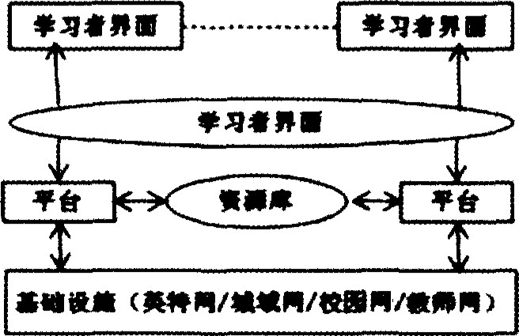

图1数字化学习环境的组成

在以上数化学丬环的基不纟目成中，基础设施是

由因特网、城网丶校园网札教师网等櫷成的。平台罡展

现给学生的学丬界面，它是興有网络化、数字化、智能化的软件系统，是用来实现网上教与学氵古动。学习仝间是一《元的、无限的、虚拟的空间环，是指在新的情境下，以数字化的信息为媒介，人与人之间形成一种新的互动模式。信患技术的快速发展加速了信息的传播，同时，也扩大了其传播的范围，为学翊者提亻共了丰囍的信患资源，学者在学翊空间中直接或间地获取资源。

同时，学习者之间的相互学翊也在丰着资氵原厍。

本研究将以日寸间为线索探究数字化学翊环境的研究状况，以期对数字化学〗环境在国内的发展脉络有一个整体的把握，并对其研究现状进行总结。

、研究设计与思路

# （一）研究方法

本文主要采用内容分析法进行研究。内容分析法是指按照一定的规则，将研究内谷进行系统分类，然卮使用统计工具对类别中的关系进行统计分析的一仰研究万法回。内容分析的§的是为了清晰地了解册究对象詞本质性串实和趋势，示其中所的内容，并对其事物的发展趋势加以预氵则國。本文按照内容分析法的研究步骤开实施。首先，根括研究间题选择研究样不，然选择分析单元并谩计出类表格。然后，亻衣所设计的类§对研究内容进行归类统计，葺利用统计分析工貝对所统计的数

沱坛道行交流学翊！〕因此，信息日寸代，学翊技术特别是学微课技术不是间题！）这样教师就有申日寸间和刀来学翊微课理论和微课设计知识了。这也是许教师最易忽视的部。各级微课人贲的获奖作品分析究到的结滄来看，教学设计水屮是决定能否获奖的一个主要因素。十、微课的未来

@)干学院的成功经驻，说明微课貝有非常广阔的发和应用前景。广人教师也非常看好微课的未来。罔但目前用情况还不昼人，还漫有达判预期的效果。说明微课“途是光明的，道路是曲折"，说明我田微课建设相应用还存在一些需要解决的题，怙弄课的本质，戊准微课的定，教0部门应提惧申好的资源理和教学应用服务支扌寺，建集资源理、应用、教学、服务于一体的资源廬用平台，等等。只要我们能戊到间题，辯一个一个去解决，就有理由相信，微课的明天会非常美好。

参考文献：

田几个案例告诉你微i果为什么这么火．

http://blog.sina.com/cn/s/blog_74b9()21801()lf9f().html.

罔胡铁生．“微课"：区域教育信息资源发展的新趋势田．电化教育研究，2011，（10）．

# [编辑：昌曙平]

括进行客观、系统、化的描述并得出结论。

# （二）研究过程

## 1.选择样本与确定分析单元

在中国网上，以数字化学翊环境为主题，在期刊中选择SCI来源期刊丶El来源期刊、核心期刊和CSSCI为期刊来源，时间跨度为M2000年到2012年，进行搜索，共扌叟索到86篇期刊，以此为样本进行分析。在不研究中，根据论文题目及摘要、关词为分析单元，对数字化学环境的现状及发展状况进行较系统、全面的分析。

# 类目设计

笔者在认真研读有关数字化学习环境文献的基础上，并结台相关综述性研究文献，将数字化学习环境的关踺性问题集中在以下四个万面：数字化学习系统相关技术研究丶数字化学翊终端的软件丹发研究、数字化学习课程丹发研究丶数字化学习系统的标准化研究。为了使每一个分析单元都有所归属，类目设计得更加完整，本研究又加了两个类目：理论研究和其他。各顶研究内容界定如下：数字化学系统相关技术是指移动计算技术和无线网纟各技术在数字化学习中的应用；数字化学习终端的软件丹发是指数字化学习系统平台和手持终端应用软件的研发等；数字化学翊课程开发指数字化学习资氵原的设计与丹发；数字化学〗系统的标准化研究是指数字化学翊中的技术、课程资源丹发等万面的规范性问题；理论研究是指学与教的理论在数字化学习中的应用，并目包括对学翊模式等万面的研究。。]将以上研究内容按时间跨度设计6个类目，并形成数字化学习环境的研究分类（如表1）。

表1数字化学习环境研究分类 

|  |  |  |  |  |  |
| --- | --- | --- | --- | --- | --- |
| 相关技术研究 | 终端软件研发 | 课程资源开发 | 标准化研究 | 理论研究 | 其他 |

## 、研究发现与结论

（一）数字化学习环境内容分析类目表

对筛选出的86篇文献进行分析、流理，统计出在不同研究万向上数字化学习环境的相关文献数，根括类目对内容进行归类、统计，内容分析类目表及其结果如表2所示。

表2内容分析类目表及其结果

|  |  |  |  |  |  |  |  |  |
| --- | --- | --- | --- | --- | --- | --- | --- | --- |
| 目  份研 | 相关技术究 | 终端软件研发 | 课程资源开发 | 标准化研究 | 理论研究 | 其他 | 小计 | 比例  0 |
| 2000 | ，  ，． | “  0 |  | 0 | `  0 | 0  “ | 0  一 | 0 |
| 2001 | 00 | 0 |  | 0 | 41 | 0  “ | 一 5 | 5．81 |
| 2002 | 0  ． | 0  一 |  | 0 | ．  6  · | 一 0  一 | 一 6 | 6．98 |
| 2003 | “  1 | “  0 |  | 0 | 3  “ | 0- | ·  6 | 6．98 |
| 2004 | 41 | 0  ． |  | 0 | 3- | 一 0  ． | ． 4 叶 | 4，65 |
| 2005 | ．  11 | 一 0 |  | 0 | 0 | 0- | 一 | 5．81 |
| 2006 | 41 | 1 |  | 0 | 3- | 一 0 | ． 6  一 | 6．98 |

|  |  |  |  |  |  |  |  |  |
| --- | --- | --- | --- | --- | --- | --- | --- | --- |
| 2007 | “  0 | 0 |  | ．  0  ． |  | 00 | 5 | 5．81 |
| 2008 | 0 | 0 | 0 | ．  0 |  | 飞 1 | 3 | 3．49 |
| 2009 | 0 | 0 | 2 | 1 |  | 1 |  | 12．79 |
| 2010 | 0  ． | 0 | 0 | 0 |  | 3 | 5 | 5．81 |
| 2011 | 0 | 1 | 0 | 0 |  | -  ） | ．  4 | 16．28 |
| 2012 | ．  0 | 5 | 2 | ·  0 |  | 0 | ．  6 | 18．60 |
| 小计 | 1 1 | 7 | 6 | 1 | 43 | 18 | 6  ． |  |
| 比例  0 | 12．79 | & 14 | 6，98 | L16 | 50．00 | 20，93 |  | 100％ |

# （二）研究内容

对2000年至2012年数字化学习环境万面的相关义献在其研究万向上进行了对比分析，得出了历年来有关数字化学〗环境万面研究万向的比两数扌居（如图2）。

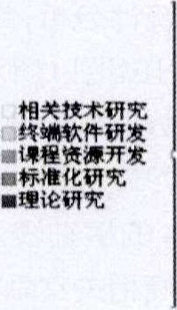理论研

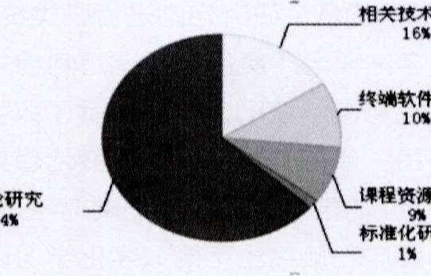

术

研

宄

件

研

发

源

开

发

研

宄

6

图2各相关论文研究方向比例

图2直观地展现了有关数字化学翊环境万面的文献数及其比网关系，图中右亻则给出不同数家化学习环境研究万向在饼状图中相应的表示颜色。其中，颜色所占面积愈人，说明其相应的研究万向文献数会愈。

根摺图2及表1的分析结果，回以得出以下结沱。

数亨化学习环境相关文献资料在理论乃面的研究占了所有比内刂的一半；相关技术研究乃面的文献资料占了 16％；终端软件研究、课程资源丹发及标准化研究的数依次减少。止《外，有关数字化学习环境的文献在研寸会、人会总结等其他万面的资料研究也占了相当一部分比两。

这说明，数字化学习环境万面的研究发展，在理论层面上所敬的研究相对一些，在技术丹发、应用上需要加人力度及实施效度。要注意理论指导实践，在实践

中驻证理论，注重深入研究数字化学环境在学丬万式上的蛮革，切实推进教育信息化发展。

## （三）每年相关论文的研究数量变化

根据对数字化学翊环境万面相关文献在历年中的数早进行统计分析，得出如图3所示的论文数早随年份蛮化的趋势图。该图直规地展示了数字化学习环境相关文献在海一年的数及其历年蛮化趋势。图3的横辅表示

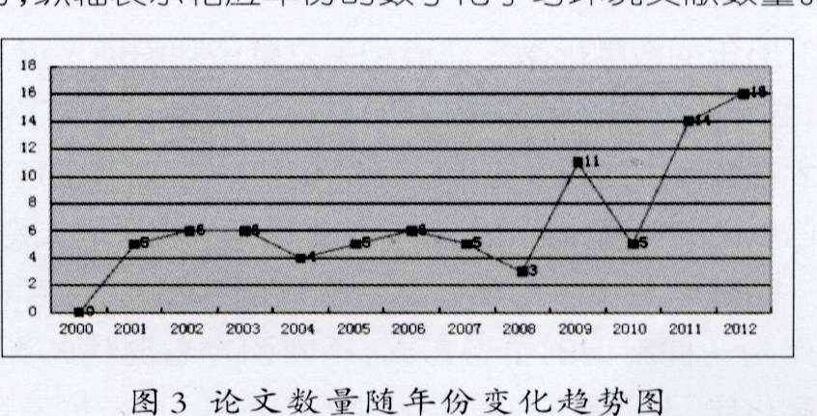

年

份

，

纵

车

由

表

示

相

应

年

份

的

数

字

化

学

习

环

境

文

献

数

虽

。

1 9

e时代沙龙

根据图3的分析结果，并结合对历年数字化学〗环境万面相关文献资料的研读学〗，可以得出以下结论。

M2000年开始，数字化学〗环境一直是教育教学领研究的热点，代表了未来教育信患化发展的学〗万式发展趋势。

在2008年到2012年之间，对数字化学习环境万面的文献研究，除了2010年有所下降以外，一直处于上升趋势，在信息技术支持教育教学的技术代，数字化学习的发展及普及势心会亻足进信息化教育的发展。

# （四）从时间上看研究方向的变化

根据对数字化学〗环境万面相关文献历年数进行统计分析，并对每年申的各个研究万向进行归类统计，得出如图4所示的数字化学〗环境各个研究万向相关文献数虽随年份蛮化的趋势图。该图直观地展示了数字化学〗环境相关文献在每一年的数生及其历年蛮化趋势。图 4的横辅表示年份，纵辅表示相应年份的数字化学〗环境相关文献数。图中布侧给出不同数字化学习环境研究万向在柱状图中相应的表示颜色。其中，颜色条形图愈高，说明其相应的研究万向文献数就愈。

图4论文数量及方向随年份变化趋势图

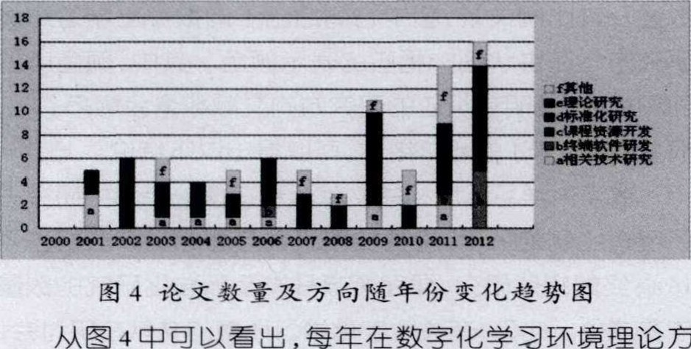

，

万

面的研究都占数；相关技术在数字化学〗环境建设上的应用也在持续进行；课程资源开发也在不断进行，但有所间隔；纵观趋势图，可以看出，数字化学习环境万面的研究在近些年处于上升阶段，无论在数上还是研究万向上都有很大进展。由此，可以得出以下结论。

随着信息技术的发展，无线网绢技术及计算技术在数字化学〗中的应用不断深入，数字化学习环境相关文献的数在各个研究万向都有所加，特别是跟技术相关的技术应用、终端软件开发等万面。这些万面的进展，也会加速数字化学〗变革的步伐，真正实现学习数字化。

## 四、总结与展望

历年的数字化学〗环境相关文献资料展现了近几年来，数字化学〗环境研究现状及其发展趋势，体现了新兴技术在教育中的巨大应用空间和发展潜能，对我国落实教育信息化的发展亻壬务也有重要的指寻意义和技术支持。

随着信息技术与课程整合的兴起与发展，数字化学〗作为一种新型的学〗万式，不断引领着时代的潮：/丿厶，数字化学〗环境作为数字化学〗的依托，也发挥着重要

2014 · 09以、兮々

的作用。

前的信息化环境建设万面的研究主要集中在理论，实践万面的研究也主要集中在技术支持手段。根据奥苏贝小的有意义接受学〗理论，识的习得是在所要学习的新识与学习者原有认结构中建立起实质性的非亻壬意联系回。Bk这万面来讲，学习是指学生在认知上所发生的变化，只有学生建立起了这种实质性的菲任意联系，真正〗得识的意义，学〗才是有意义的。技术只是手段，是辅助学生学的工貝，甚至可以作为帮助学生建认结构的仝间手段，它可以无限制地为学习服务，但它终究是工貝、手段，而不是学的本质。因此，笔者认为，数字化学习环境的构建可以尝试Bk学生的度出发，在学生学习过程中，尤其是在认上，会遇到什么困难，有什么问题，)\,k这些万面来考虑如何亻吏用技术，虬何詹建有效的数字化学习环境，以亻足进学生在原有识与新知识之间建立起实质性的菲亻壬意联系。

笔者认为，在运用技术启建学〗环境万面，司以尝试,k,k以下几点考虑。

1. 在教学中，学〗目标是什么，为达到这个目标，技术是不是须的，即技术的心要性分析。所学习的识都是有用的，但未心都是与技术相关的。死若与技术无关，切记盲目地硬将其与技术挂钩。这也是当今在教育中应用技术的一个误区。
2. 虬若教学目标与技术相关，那么，为达到这个目标，技术能些什么。首先需要清楚的了解教学目标，然卮为了这个目标，去选择适当的途径，合理的运用技术。在利用技术帮助学习者在原有识与新识之间建立实质性菲压意联系时，需要考虑如何旧识过渡到新识，以及在新识的学习过程中，技术如何建月却手架，如何与识合理结台，然后在了解学习者的认结柩、认规律的基础上组织教学。
3. 技术是一把双刃剑，在教学申是。因此，在教学中需要注意把握技术带来的负面性，如硬用信息技术的多媒体教学会分散学生的注恿力等。

参考文献：

卩]殷旭彪，陈琳．论数字化学习环境设计卦现代教育技术，2013，

（05）：20一24，

罔宋艳丽，林筑英．数字化学习环境下的自适应学习田．中小学电教，2004，（07）：11一13、

卩]嵇美云．内容分析法一一媒介信息量化研究技巧[M]．北京：清华大学出版社，2010，

[4]张屹．教育技术学研究方法[M]」匕京：北京大学出版，2010，

[5]刘建设，李青，刘金梅．移动学习研究现状综述田，电化教育研究， 2007，（07）：21一25，36．

囿何克抗，郑永柏，谢幼如．教学系统设计[M]」匕京：北京师范大学出版社，2002：53一5苤 [编辑：郑方林]